GE Mapress Therm Flansch PN 10/16 mit Pressmuffe d42

Geberit

Eigenschaften

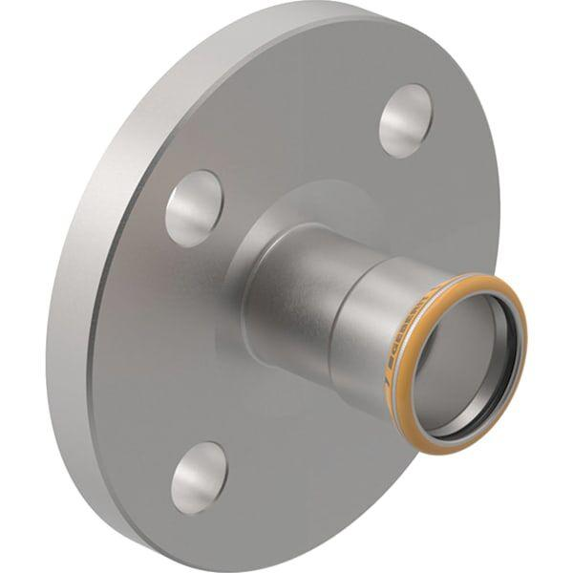

GTIN:

4025410097200

HAN:

43737